ИННОВАЦИОННЫЙ БОТ ДЛЯ

ОТСЛЕЖИВАНИЯ СТИРОК

A NEW LAUNDRY TRACKING BOT

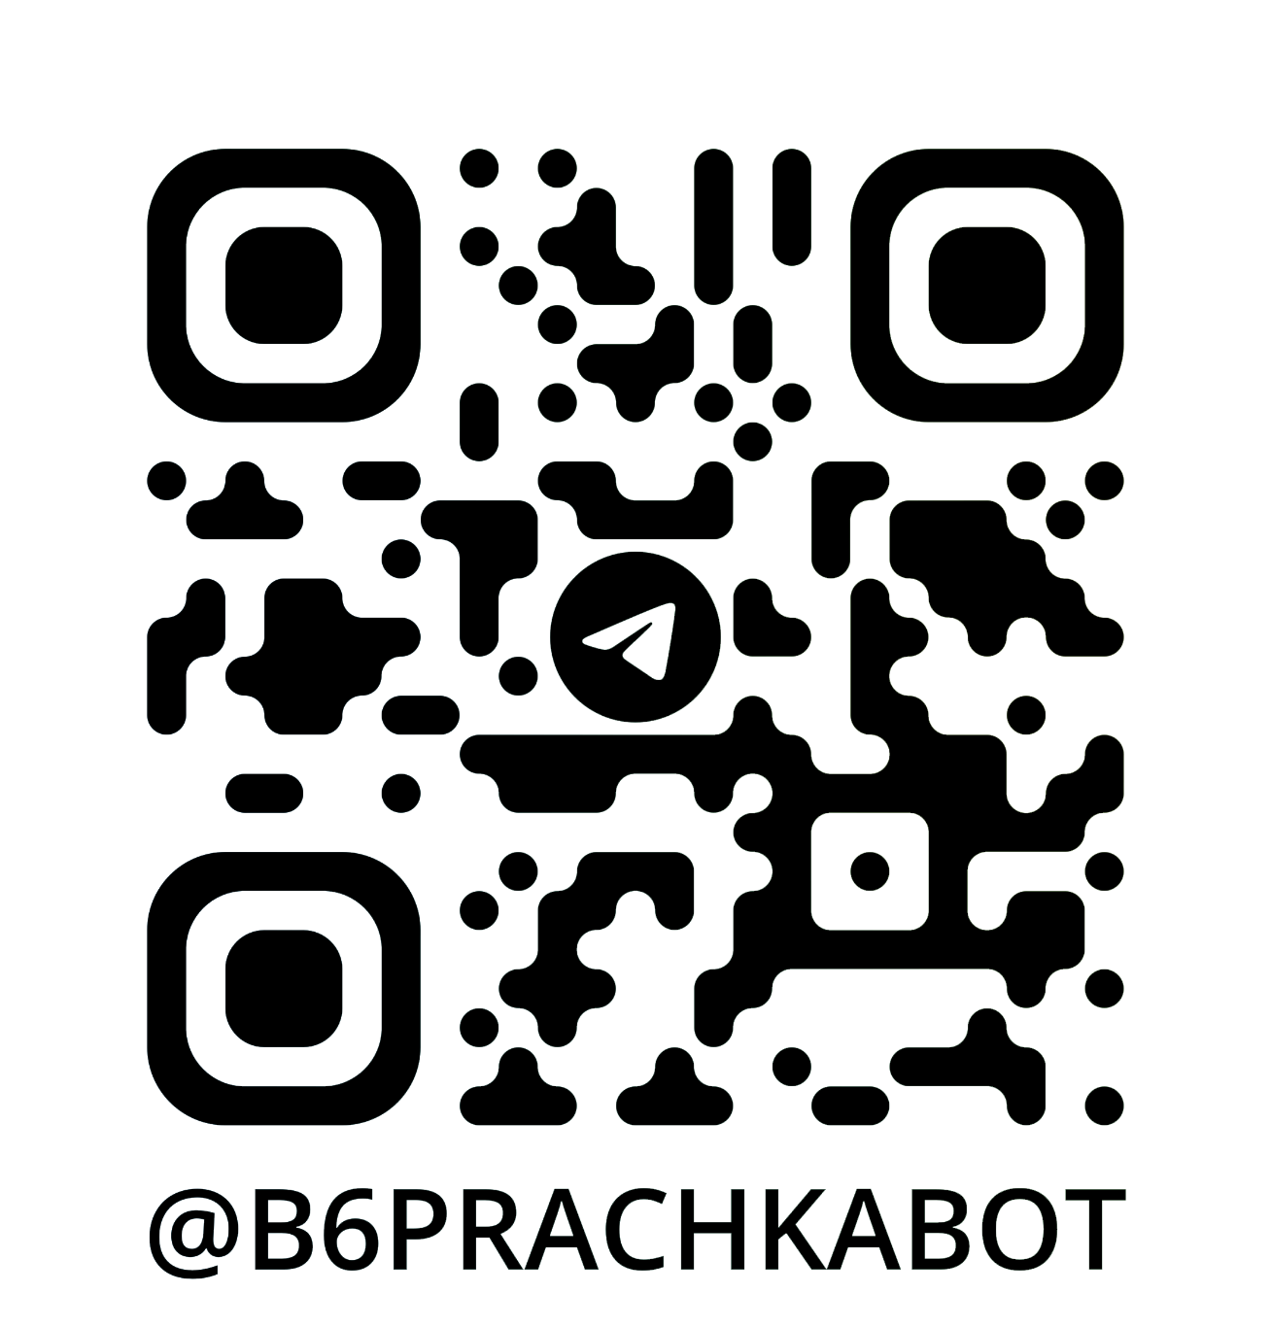

* Простое управление \ Easy control
* Понятная логика работы \ Clear working logic
* 1 уведомление – 1 контейнер \ 1 notice – 1 box
* Больше никакой электронной почты! Вы можете отправлять чеки прямо через бота, просто загрузив файл в чат \ No more email! Send checks directly in the chat by simply uploading the file to the bot
* Вопросы/пожелания/предложения – t.me/j_artem

Questions/wishes/suggestions – t.me/j_artem